Калькулятор солнца для растений
Сергей Безруков
Как известно, для роста многих растений нормируется максимальное или минимальное время их пребывания по солнцем. Несоблюдение этих норм может иметь фатальные последствия для растений вплоть до их гибели. Например, мох растет преимущественно в тени, а для роз требуется много солнца. Как правило, на этикетках растений, продающихся в садовых центрах, имеется необходимая информация об оптимальных условиях их посадки. Однако, оценить «на глаз» продолжительность нахождения предполагаемого места посадки под солнцем не всегда просто. Кроме того, оно может потребовать переоценки от года к году. По мере развития сада некоротые уже посаженные растения могут отбрасывать тень на место посадки новых и, таким, образом, влиять на их освещенность солнцем. Кроме того, многие растения по мере роста существенно изменяют свои габариты и, следовательно, количество тени, отбрасываемой на площадь вокруг них. Предлагаемое устройство предназначено для автоматизации оценки количества солнечной энергии, приходящейся на выбранную точку ландшафта.
В теории садоводства различается всего 4 градации освещенности солнцем: полное солнце, частичное солнце, частичная тень, и полная тень [1]. Определения эти весьма расплывчаты, я смог только найти некие количественные оценки для первого и последнего значений. Именно, полное солнце подразумевает нахождение плошадки под солнцем в течении не менее 6 часов в день, а полная тень – менее 3 часов. Насколько я понял, для остальных двух величин не имеется устоявшейся количественной характеристики. В данном приборе интервал между 3 и 6 часами разбит на 2 равных интервала по 1.5 часа каждый. Площадка считается находящейся частично под солнцем, если она освещается им от 4.5 до 6 часов в день. Если это время составляет от 3 до 4.5 часов, то площадка считается находящейся в зоне частичной тени.
Идеей для этого проекта послужило промышленное устройство [2]. Однако, оно не дешевое и мне их надо несколько штук для одновременного замера нескольких точек в саду. Поэтому было принято решение создать аналогичное по функционированию собственное устройство. Пользоваться прибором очень просто. Для измерений следует выбрать ясный солнечный день с минимальной облачностью. После включения прибор следует воткнуть в грунт на предполагаемое место посадки и оставить на 12 часов. По прошествии этого времени прибор покажет степень освещенности площадки солнцем. При этом на дисплее, в соответствии с терминологией в [2], будет отображаться одно из 3-х сокращений: FSU (Full SUn – полное солнце), HSU (Half SUn – частичное солнце), HSH (Half SHade – частичная тень), или FSH (Full SHade – полная тень).
Измерения освещенности производятся периодически с интервалом в 12 секунд, т.е. 5 раз в минуту. Если в 3-х или более измерений из 5-ти в течении минуты будет зарегистрировано солнце, то вся минута считается «солнечной». В противном случае минута считается «теневой». Число солнечных минут подсчитывается в течении всего времени измерения (12 часов) и по окончании этого времени в зависимости от их числа высвечивается одно из сообщений, указанных выше. Измерения автоматически прекращаются после 12 часов работы прибора, а индикация на дисплее продолжается вплоть до выключения питания.
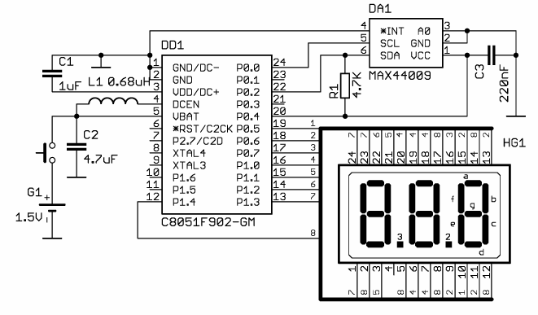
В качестве датчика освещенности использован MAX44009, позволяющий измерять ее в пределах 0.045 – 180000 люкс. Сенсор оснащен встроенными фильтрами в инфракрасном и ультрафиолетовом диапазонах и имеет диаграмму чувствительности аналогичную человеческому глазу. Измерение освещенности производится датчиком по внутреннему таймеру с периодом 0.8 сек. Датчик соединен с микроконтроллером по интерфейсу I²C и опрашивается последним каждые 12 сек. Так как датчик всегда является ведомым устройством, подтягивающий резистор в цепи синхронизации интерфейса не требуется. Синхронизация производится на частоте около 100 кгц. Как показали эксперименты, для надежного измерения освещенности датчику необходимо сделать несколько измерений для нормальной работы его встроенного цифрового фильтра. Датчик имеет микроамперное потребление и его постоянная работа не вносит существенного вклада в общее среднее токопотребление схемы, которое примерно равно 10 мкА. Это позволяет прибору работать не менее 5 лет без смены батареи.
Сердцем прибора является микроконтроллер (МК) фирмы Silicon Laboratories. Он отличается предельно низким собственным потреблением в режиме неактивности с работающим таймером (на уровне 0.3 мкА) и наличием встроенного импульсного преобразователя напряжения. Конденсаторы C1, C2 и дроссель L1 являются элементами схемы преобразователя. Преобразователь имеет порядка десятка настроек через регистры МК, что ощутимо повышает его гибкость и упрощает интеграцию в схему. Преобразователь тактируется на частоте 2.5 мгц и работает только в течении короткого времени после выхода МК из режима сна. Это происходит каждые 60.5 мсек. По пробуждении МК инвертирует состояния своих выводов соединенных с ЖКИ, что необходимо для его нормальной работы. В активном режиме МК тактируется на частоте 20 мгц и инвертирование сигналов ЖКИ занимает менее микросекунды. Этого времени недостаточно для того, чтобы преобразователь напряжения компенсировал разряд накопительного конденсатора C1, поэтому перед следующим погружением МК в режим сна производится программная задержка на 10 мксек.
Все временные интервалы работы прибора обеспечиваются встроенным таймером SmaRTClock МК. Таймер работает от встроенного микромощного генератора LFO, определяющего среднее токопотребление схемы. Однако, частота этого генератора может варьироваться от экземпляра к экземпляру и подвержена температурной нестабильности. Частота LFO измеряется каждые 2 минуты с помощью встроенного в МК таймера Timer2, тактируемого от прецезионного встроенного генератора на 24.5 мгц. Частота этого генератора гарантируется производителем с точностью 2% во всем диапазоне температур и питающих напряжений. Прецезионный генератор включается только на короткое время измерения 8-ми периодов частоты LFO. В результате измерения корректируется верхний порох счета таймера SmaRTClock, определяющего период управляющих импульсов ЖКИ, которые также используются для измерения реального времени. В результате длительность 12-часового интервала измерения выдерживается с точностью до нескольких минут, что вполне приемлимо для такого устройства.
Прибор начинает работать спустя примерно 10 секунд после включения питания. Задержка включения позволяет пользователю воткнуть прибор в землю на нужное место до начала измерений. Процесс измерений сопровождается миганием одного из сегментов в левом разряде ЖКИ с периодом 1 сек для сигнализации работы программы. Для оперативного контроля результатов измерений в двух других разрядах ЖКИ при этом отображается либо SU (Sun) либо SH (SHade) в зависимости от текущей освещенности места солнцем. Эти показания обновляются каждые 12 секунд после очередного измерения освещенности. В результате многочисленных экспериментов порог солнца/тени установлен программно на уровне 16200 люкс. Так как высокая точность для измерения освещенности не требуется, из сенсора считывается только порядок и 4 старших бита результата.
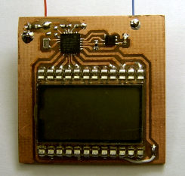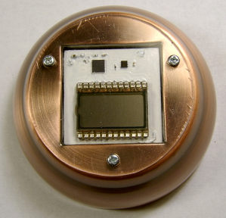
Прибор собран на печатной плате размером 3×3 см, установленной в корпусе от дачного фонарика вместо солнечной батареи. После распайки деталей плата покрашена несмываемым маркером Sharpie в белый цвет для минимизации нагрева под солнцем. Сверху плата прикрыта прозрачным кружком из плексигласа. В нижней части корпуса установлен выключатель питания ползункового типа. Корпус прибора при работе устанавливается на укороченную ножку от того-же фонарика, которая снабжена насадкой для втыкания в грунт.
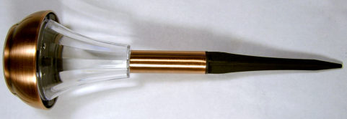
С целью минимизации размеров платы МК установлен в корпусе QFN, конденсатор C2 типоразмера 0603, остальные пассивные элементы типоразмера 0402. Питание производится от одной батареи типа ААА, установленной в корпусе прибора вместо штатного аккумулятора фонарика.
Литература
- Gardening: http://gardening.about.com/od/gardendesign/qt/SunExposure.htm
- SunCalc: http://www.coolest-gadgets.com/20071015/suncalc-measure-the-best-spot-for-plants/

